## Indicadores Operativos del Gobierno SOA

Más allá de los índices propuestos por el análisis de madurez SOA desarrollado en la Fase 1 de este diagnóstico, *es clave que el FNA mantenga el vínculo de sus activos tanto de infraestructura como los activos SOA (y de todos, aunque no hagan parte del alcance de este ejercicio) con el contexto de negocio de las vicepresidencias de Operaciones y de Crédito*. Esto es, el principal indicador del gobierno SOA es la existencia y la vigencia de los vínculos entre los contextos de negocio y la arquitectura de referencia SOA FNA, y su tecnología.

Este solo indicador del gobierno SOA, el del vínculo de los contextos negocio-tecnología SOA, que es útil también para otras disciplinas de gestión TI, *identifica y justifica los costos de un cambio en relación al Valor de negocio que pueda traer*. Sirve de base para los procesos de obsolutamente todas las decisiones de cambio, mejora, inversión, recorte, y otras propias de la gestión de la tecnología SOA.

Sirve además para medir la confiabilidad de los análisis que sobre los modelos se realicen. *Es por estas razones que para el Fondo este es el principal indicador de gobierno SOA a desarrollar*.

De todos, el indicador de Vínculo Contexto Negocio-SOA es el más importante para el FNA. Para mantener el puntaje de este indicador alto debe recurrir a la actualización y mantenimiento del repositorio de arquitectura. En la medida en que este repositorio capture la mayor cantidad de información de los contextos referidos, el indicador aumentará, a la vez que el repositorio será un activo clave para todas las opeaciones de gestión de TI del FNA.

## Indicadores Complementarios del Gobierno SOA

Los siguientes indicadores han sido escogidos para atacar los problemas en la gestión de SOA encontrados en la Fase 1 del presente diagnóstico (ver [04b.Resumen Fase 1](N03a%a20Vsta%20aSegenta%20SOA%20FNA.md)). sirven de base de pirámide para el indicador principal.

1. Índice de alineación de la arquitectura de referencia SOA con las capacidades de negocio
2. Índice de conformidad de los servicios SOA a los estándares de diseño orientados a servicio
3. Índice de reutilización y composición de los servicios SOA del portafolio FNA

Cada uno de estos indicadores debe ser soportados con fuentes de información existentes o por desarrollar, que aparecen en la imagen como *Objeto de información*.

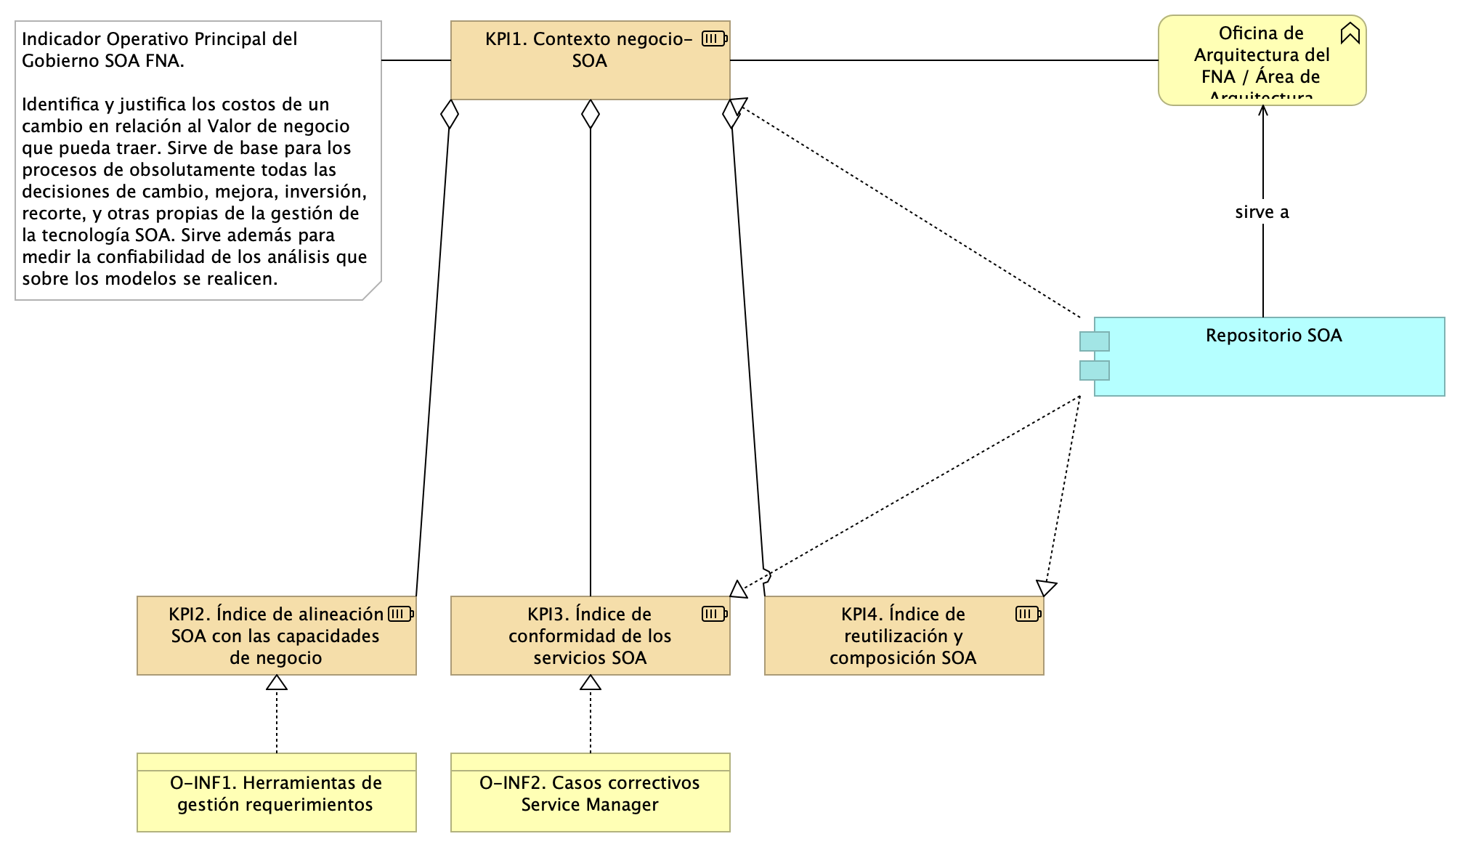

Imagen 1. Indicador principal del gobierno SOA: KPI de Vínculo Contexto Negocio-SOA. Identifica y justifica los cambios SOA en relación al Valor de negocio.

*Fuente: elaboración propia.*

Algunas fuentes u objetos de información sugeridas y ya existentes en el FNA son, por ejemplo, el número y tipo de requerimientos registrados en las herramienta de gestión, como Clear Case (IBM); los resultados de las evaluaciones de calidad de las implementaciones de los proveedores del Fondo; o el número de casos correctivos en un período contenidos en el Service Manager, entre otros.